|  |
| --- |
| Laboratorio de Computación  Salas A y B |
| |  |  | | --- | --- | | Profesor: | Claudia Rodriguez Espino | | Asignatura: | Fundamentos de Programación | | Grupo: | 1104 | | No de Práctica(s): | 1 | | Integrante(s): | Valencia Mancera Erick Samuel | |  |  | |  |  | |  |  | | No. de Equipo de cómputo empleado: | #52 | | Semestre: | 1ª | | Fecha de entrega: | 31 de agosto del 2018 | | Observaciones: |  | |  |  | |

CALIFICACIÓN: ________________

**Practica #3 Solución de problemas y Algoritmos**

**Objetivo:** Elaborar algoritmos correctos y eficientes en la solución de problemas siguiendo las etapas de Análisis y Diseño pertenecientes al Ciclo de vida del software.

**Desarrollo**

Iniciamos la práctica con la introducción hacia lo que son los problemas informáticos y para resolverlos necesitamos apoyarnos en la Ingeniería de Software. Lo cual, con su uso y establecimiento de principios de ingeniería, bastantes sólidos, son básicos para un software que viable tanto económicamente como funcional.

El siguiente punto fue el “Ciclo de vida de un Software”, lo cual se define como un marco de referencia que contiene las actividades y las tareas involucradas en el desarrollo, la explotación y el mantenimiento de un producto de software, abarcando desde la definición hasta la finalización de su uso.

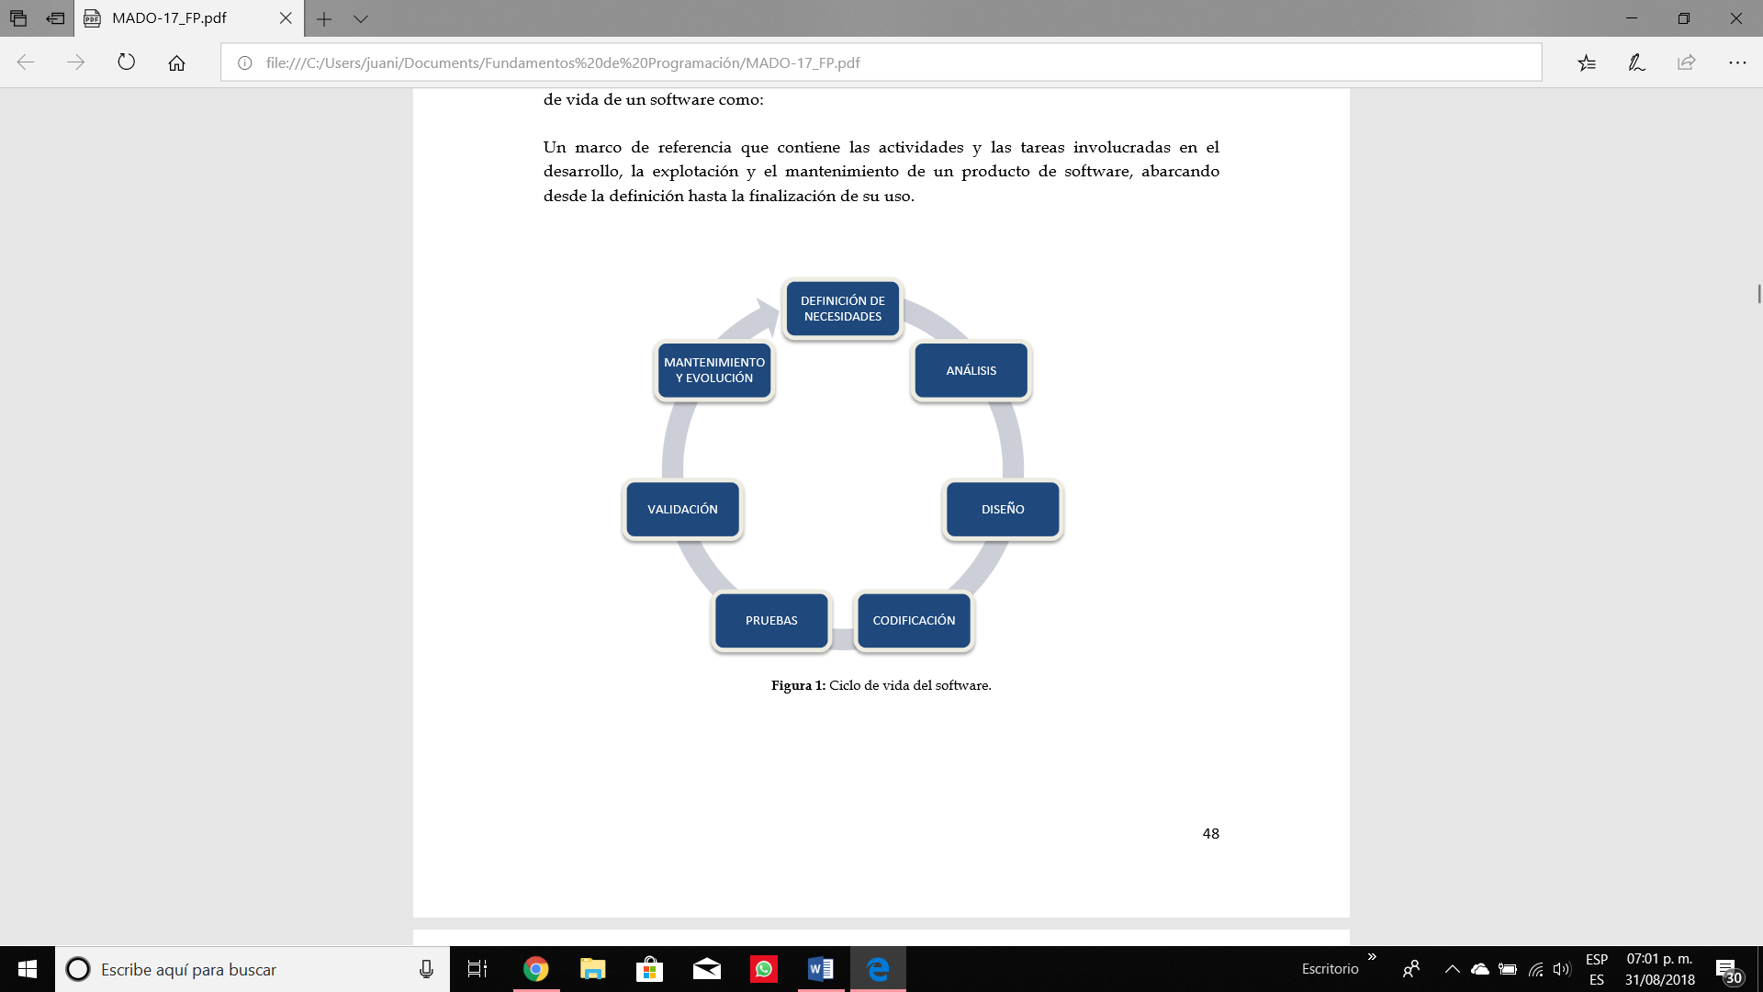

Finalmente, llegamos a uno de los puntos más importantes de la Ingeniería en Computación, la solución de problemas. Donde requerimos analizar el problema para averiguar que es lo que requiere el usuario del sistema, donde nos permite definir las necesidades de forma clara y concisa.

Después de haber analizado el problema y entendido lo que se está solicitando el usuario, podemos empezar a diseñar la solución, lo cual sería la generación de un algoritmo. Lo cual se define como un conjunto de reglas, expresadas en un lenguaje específico, para realizar alguna tarea en general, es decir, un conjunto de pasos, procedimientos o acciones que permiten alcanzar un resultado o resolver un problema. Estas reglas o pasos pueden ser aplicados un número ilimitado de veces sobre una situación particular.

Al tener un algoritmo escrito, requerimos hacer una prueba de escritorio el cual es una matriz formada por los valores que van adquiriendo cada una de las variables del programa en cada iteración. Una iteración es el número de veces que se ejecuta un código y permite ver los valores que van adquiriendo las variables en cada repetición.

Hicimos unos cuantos ejercicios:

1. Área de Círculo

Problema: Calcular el área de un círculo

Restricciones: Ninguna

Datos de Entrada: Radio y π

Proceso: π*r2

Datos de Salida: Área

1. Inicio
2. Solicitar el radio del Círculo
3. Multiplicar el valor de Pi por el radio al cuadrado
4. Mostrar el área
5. Fin

Prueba de Escritorio

|  |  |  |  |
| --- | --- | --- | --- |
| **Iteraciones** | **X2** | **Π = 3.1416** | **Salida** |
| 1 | 2 | 3.1416 | 12.5664 |
| 2 | 4 | 3.1416 | 50.2656 |
| 3 | 12 | 3.1416 | 452.3904 |

1. Problemas: Si x>2 => y=x2+3x-2

           x<2 => y=2x2+x+8

          x=2 No hay solución

Restricciones: Ninguna

Datos de Entrada: 3 distintas fórmulas de acuerdo con el valor de x

Proceso: Dar un valor de x y utilizar la formula a la que se adecue

Datos de Salida: y

1. Inicio
2. Conocer x
3. Si
   1. Ir a paso 6
4. Si

4.1

4.2 Ir a paso 6

1. Si

5.1 No hay solución

1. Mostrar
2. Fin

**Prueba de Escritorio**

|  |  |  |
| --- | --- | --- |
| **Iteraciones** | **x** | **Salida** |
| 1 | -2 | 4 |
| 2 | 2 | No hay solución |
| 3 | 4 | 26 |

1. Formula general

Problema: x1,2

Restricciones: ≥ 0

Datos de Entrada: Valores de a, b y c

Proceso: Dar valores distintos a las incógnitas y sustituirlas en la fórmula

Salida: x1,2

1. Iniciar.
2. Dar a conocer el valor de a, b, c.
3. Sustituir los valores en la formula.
4. Elevar la "b" al cuadrado.
5. Multiplicar -4*a*c.
6. Al valor equivalente de "b" al cuadrado restarle el valor de la multiplicación de 4*c*a
7. Sacarle raíz al valor de la resta.
8. Multiplicar 2*a.
9. Resolver la suma de (-b + **resultado de la raíz cuadrada)**
10. Dividir la suma**/**2a
11. Se obtiene el resultado de X1.
12. Obtener la siguiente variable
13. Resolver la diferencia de (-b - **resultado de la raíz cuadrada**)
14. Dividir el resultado Diferencia/2a.
15. Se obtiene el resultado de X2
16. Fin.

**Prueba de Escritorio**

|  |  |  |  |  |  |
| --- | --- | --- | --- | --- | --- |
| **Iteraciones** | **a** | **b** | **c** | **X1** | **X2** |
| 1 | 1 | 2 | -3 | 1 | -3 |
| 2 | 1 | 1 | -2 | 1 | -2 |
| 3 | 1 | -6 | 9 | 3 | 3 |

**Conclusiones**

Siendo Ingenieros en Computación es un requisito indispensable saber analizar un problema y dar una solución viable y concreta. Hacer este tipo de “reglas” requiere de gran práctica y escribirlo de forma correcta requiere mucha atención a detalle.